**邓宇元导师简历**

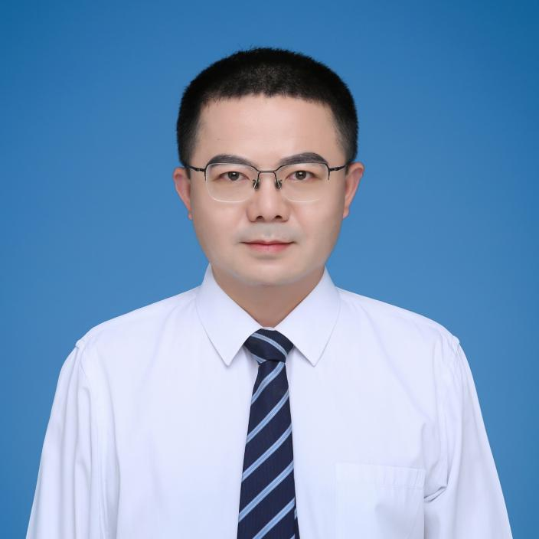

邓宇元，男，44岁，中国共产党党员，耳鼻咽喉头颈外科副主任医师，中南大学医学博士。目前担任海南省中西医结合学会耳鼻咽喉科专业委员会委员。

研究方向：耳鼻咽喉科学基础与临床。

研究成果：在一个X连锁耳聋家系鉴定出*SMPX*基因新致病突变；通过产前基因诊断，为多个遗传性耳聋家系提供产前干预；2018年以本人为第一作者在Journal of Human Genetics（IF：2.478）发表论文《A novel mutation in the SMPX gene associated with X-linked nonsyndromic sensorineural hearing loss in a Chinese family》；以本人为共一作者在International Journal of Pediatric Otorhinolaryngology（IF：1.3）发表论文《Reproductive guidance through prenatal diagnosis and genetic counseling for recessive hereditary hearing loss in high-risk families》。

研究项目：参加国家自然科学基金项目《中国汉族与世界多种族及地区遗传性耳聋人群致病基因差异性分析研究》和《神经嵴异常相关综合征型耳聋的遗传因素分析及其致病机制研究》的工作；参加973项目《单基因聋病新基因的鉴定》的研究工作。2017年3月-2018年3月主持研究中南大学研究生创新工程项目《一个X连锁显性遗传非综合征性耳聋家系的致病基因变异鉴定》（项目编号:2017ZZTS213，经费：2.4万元）。2019年1月起主持海南医学院第二附属医院课题《一个Y连锁遗传性非综合征耳聋家系的致病基因变异鉴定》（项目编号：[2019]50号，经费：2万元）。2020年获海医二附院引进人才科研启动金5万元。

邮箱：dengyuyuan100@163.com